Муниципальное бюджетное дошкольное образовательное учреждение детский сад № 59

Консультация инструктора
по физической культуре

«РАЗВИТИЕ ДВИЖЕНИЙ
У ДЕТЕЙ
С ОСОБЫМИ ВОЗМОЖНОСТЯМИ ЗДОРОВЬЯ»

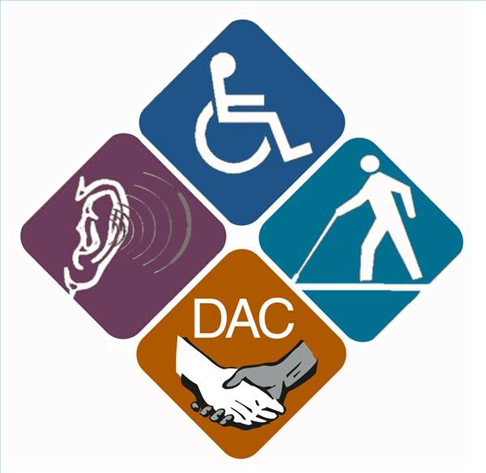

Для всех детей с отклонениями важное значение имеют специальные занятия по развитию координации движений, функции равновесия, коррекции прямостояния, ходьбы, ритма и пространственной организации движений. Важно научит ребенка согласовывать свои движения с заданным ритмом. Для этого с малышом полезно проводить специальные занятия под счет, хлопки, музыку. Выполнение движений в заданном ритме не только улучшает моторику, но и активизирует внимание ребенка, повышает его эмоциональный тонус, способствует речевому развитию.
У таких детей обычно недостаточно развиты физические качества (ловкость, скорость, сила, выносливость). Поэтому важно выполнять с ними специальные упражнения, формирующие основные двигательные навыки и умения. К таким упражнениям относятся ходьба, бег, прыжки, лазание и перелезание, а также различные действия с предметами и игрушками. Малыша важно как можно раньше научить правильно захватывать различные по объему, форме и массе предметы, манипулировать ими, а также узнавать их на ощупь с закрытыми глазами.
Если ребенок вялый, малоподвижный, не стремится к самостоятельной деятельности, его надо постоянно заинтересовывать, стимулировать к игре и двигательной активности, предлагая доступные для него задания. Невнимательным, рассеянным детям полезно предлагать задания, требующие организованности и выдержки. Двигательные нарушения в той или иной степени выраженности наблюдаются у всех детей с отклонениями в развитии, особенно в первые годы их жизни.
В тех случаях, когда малыш недостаточно устойчиво передвигается самостоятельно , родители длительное время водят его за руку, ограничивают его двигательную активность. Это приводит к тому, что у ребенка крайне медленно обогащается двигательный опыт, что в еще большей степени задерживает совершенствование у него функции равновесия.
Родителям следует всячески содействовать самостоятельности и активности ребенка в ходьбе, помогать его двигательному развитию. При этом полезны упражнения на выработку равновесия:
1. Ребенок стоит на коленях, руки вытянуты вдоль туловища, слегка отведены и повернуты наружу. По команде взрослого он переносит массу тела с одного колена на другое. При этом он не должен садиться на пятки, а руки его не должны касаться пола. Взрослый может поддерживать ребенка за локтевой сустав на той стороне, на которую перенесена масса тела.
2. Ребенок стоит на полу. Для того чтобы избежать опоры на руки, ему можно дать игрушки. Поднимая стопы от пола и легко сгибая ноги, ребенок должен сохранять исходную позу и не падать назад. Взрослый следит, чтобы ноги ребенка были отведены и повернуты наружу.
Для тренировки равновесия используются также следующие приемы: взрослый слегка подталкивает ребенка, который сидит на стуле, стоит на коленях или на четвереньках; при этом он должен сохранять равновесие, не используя рук для поддержки.
Важное значение имеет тренировка равновесия при ходьбе: малыша учат ходить по прямой дорожке, намеченной мелом или выложенной лентами на полу (ширина дорожки 20 см); перешагивать препятствия (канат, палочка высотой не более 10 см, линии).
Детей с более развитыми моторными навыками следует учить ходить по извилистому шнуру (1,5-2 м), между двумя линиями, шнурами, рейками, расстояние между которыми 20-30 см, не наступая на них. Затем малыша учат пройти по доске, положенной на пол (ширина доски 20-30 см), и сойти с нее; или встать на шнур на четвереньки, опираясь ладонями и ступнями ("как медведь"), пройти до конца, выпрямиться и сойти со шнура. Чтобы малыш не смотрел себе под ноги, в конце доски или шнура, по которому он идет, на уровне его глаз, но не выше поместить какой-либо ориентир - игрушку, шарик, флажок.
Важно научить ребенка подниматься на различные предметы и спрыгивать с них.
Все упражнения на равновесие проводить в интересной для ребенка игровой форме.
Тренировка равновесия не только увеличивает двигательный опыт ребенка - она также способствует развитию мышечных ощущений, на основе которых формируется контроль над произвольными движениями. Поскольку мышечные ощущения у таких детей в первые годы жизни слабые, бОльшую часть упражнений по развитию движений желательно проводить перед зеркалом.
У детей с особенностями в развитии в первые годы жизни часто наблюдается неправильная установка стоп, плоскостопие. Для исправления этих нарушений полезна ходьба по ребристой доске, вдоль каната (босиком). Дети наступают на канат таким образом, чтобы пятки находились на полу, а передний край стопы - на канате. Передвижение осуществляется боковым шагом. Полезна ходьба по гимнастической лестнице.
Для развития зрительно-двигательной координации, моторики рук важное значение имеют специальные игры, при которых ребенок должен прокатить мяч и попасть в "ворота", ящик или корзину.
Тренировать навыки попадания в цель можно и на прогулке. Например, бросать мячи, мелкие камешки и другие предметы в песочницу, ямки и пр.
Научите ребенка бросать и ловить мяч, попадать в цель, перебрасывать его через сетку, закидывать в сетку, сбивать мячом кегли, ударять мячом о землю правой и левой рукой.
Родители должны помнить, что, развивая двигательную активность ребенка, они в значительной степени стимулируют и его психическое развитие.
Однако следует проводить и специальные занятия по стимуляции психического развития ребенка. Прежде всего ребенка надо научить наблюдать деятельность окружающих его людей. Необходимо планомерно руководить процессом восприятия окружающих явлений. Сведения об окружающем ребенка мире следует преподносить в определенной последовательности, постепенно расширяя и углубляя их. Первое знакомство с предметами и явлениями должно происходить в естественной обстановке, а не по картинкам или игрушкам. При этом важно, чтобы ребенок сам взаимодействовал с теми предметами, с которыми его знакомят взрослые.
Родителям следует научить ребенка наблюдать конкретные явления окружающего мира и устанавливать причинно-следственные связи, сравнивать качества и признаки окружающих предметов.
Важнейшей задачей родителей является умственное воспитание малыша. Постоянная познавательная активность ребенка, поддерживаемая родителями и направляемая ими, является основным стимулирующим фактором развития его мозга. И этот фактор действует сильнее любого наилучшего лекарства.

